平成24年度 　　　　 第２学年１学期期末テスト問題(数学)

氏 名（　　　　　　　　　　　）

答えはすべて、解答用紙にわかりやすく記入すること。

１ 次の問いに答えなさい。【知識・理解】

(1)　下の数直線を使って，次の問いに答えなさい。

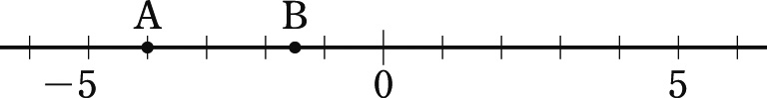

①　A，Bにあたる数をかきなさい。

②　-3.8と+2.1の間には，整数が何個ありますか。

(2)　 次の2数の大小を，不等号を使って表しなさい。

①　－6，－5　　　　　　　　　　　②　，

(3)　 右の計算について，①，②にあてはまる計算法則を，それぞれ，下のア～オから選び，記号で答えなさい。

　4×23×(－25)

＝23×4×(－25)　…①

＝23×(－100)　　…②

＝2300

ア　加法の交換法則

イ　加法の結合法則

ウ　乗法の交換法則

エ　乗法の結合法則

オ　分配法則

(4)　次のア～エのうち，計算の答えがいつも自然数になるものをすべて選び，記号で答えなさい。

　　ア　(自然数)＋(自然数) イ　(自然数)－(自然数)

　　ウ　(自然数)×(自然数) エ　(自然数)÷(自然数)

(5)　次の式を，文字式の表し方にしたがって書きなさい。

①　*a*×3　　　　②　*x*×*x*＋*y*÷4

(6)　次の式を，記号×，÷を使って表しなさい。

①　3*a*2*b*②　

(7) *x*＝－3のとき，次の式の値を求めなさい。

①　2*x*＋1 ②　

(8)　次の①，②について，　　部分が正しければ，【　】に○を，正しくなければ，【　】に×を記入し，正しい答えも書きなさい。

①　2*a*＋*b*で，*a*の係数は2，*b*の係数は1である。【　　　】

②　a÷b×cを，文字式の表し方にしたがって表すと，となる。【　　　】

(9)　 1辺が*a(*cm)の正方形があるとき，4*a(*cm)は何を表していますか。

２ 次の計算をしなさい。【技能】

(1)　(－3)＋8 (2)　5－(－7) (3)　－3.4－(－1.8)

(4)　 (5)　－6＋5－8

３ 次の計算をしなさい。【技能】

(1)　(－6)×(－4) (2)　42÷(－7) (3)　×

(4)　8×(－3)×(－6) (5)　÷

４ 次の計算をしなさい。【技能】

(1)　－82 　(2)　－16－(－21)＋(－35)＋12　　(3)　24÷(－4)÷(－3)

(4)　9＋5×(－3)　 (5)　5－｛(－2)2－(9－14)｝

５ 次の計算をしなさい。【技能】

(1)　4*x*＋*x*　(2)　7*x*－(-3*x*＋4) 　　　(3)　3(-4*x*+6)

(4)　(12*x*-8)÷　　　　　(5)　×15　　　　　(6)　3(-4*x*+5)－6(-2*x*-3)

６ 右の計算のしかたは間違っています。どのような間違いをしているのか説明しなさい。【技能】

誤答例

3

6＝12－3*x*

1

７ 右の計算の誤りは，どこをなおせば正しくなるでしょうか。間違っている理由を説明し，正しい答えも求めなさい。【技能】

誤答例

　(－48)÷12×4

＝(－48)÷48

＝－1

８ 次のア，イにあてはまる整数の組を2組見つけなさい。【数学的な考え方】

ただし，1組はア，イともに正の数，もう1組はア，イともに負の数にすること。

　ア　＋　イ　÷(－3)＝－1

９ 　A中学校では，図書委員会の取り組みとして，｢1年生全体の1か月の貸し出し冊数の目標を100冊｣にしています。【数学的な考え方】

　下の表は，A中学校1年生全体の4月から8月までの貸し出し冊数を，4月の冊数を基準として，多いときは正の数，少ないときは負の数で表したものです。

|  |  |  |  |  |  |
| --- | --- | --- | --- | --- | --- |
| 月 | 4月 | 5月 | 6月 | 7月 | 8月 |
| 4月との  違い(冊) | 0 | －9 | ＋2 | －1 | ＋33 |

(1)　夏休み前の図書委員会の取り組みもあり，8月の貸し出し冊数が増え，4月～8月の期間では，1か月の平均冊数は100冊でした。4月の貸し出し冊数は何冊ですか。

(2)　(1)のとき，4月～7月の期間では，1か月の平均冊数は何冊ですか。

10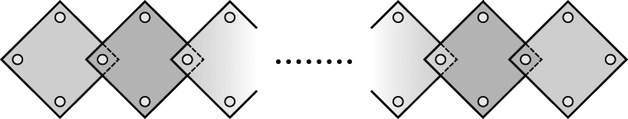 　正方形の画用紙を，右の図のように，その

一部が重なるようにしてマグネットを使っ

て黒板にはります。【数学的な考え方】

(1)　5枚の画用紙をはるのにマグネットは何個必要ですか。

(2)　*x*枚の画用紙をはるのにマグネットは何個必要ですか。その考え方も書きなさい。